Automatizační cvičení

|  |  |  |  |  |
| --- | --- | --- | --- | --- |
| **A4** | 301. PLC s OP – Regulace otáček motoru | | | |
| Dobeš Daniel | |  | 1/ | Známka: |
| 17. 4. 2019 | | 17. 4. 2019 |  | Odevzdáno: |

Zadání:

Navrhněte program pro spojitou regulaci otáček malého ss elektromotorku. Ovládání pomocí operátorského panelu (dále jen OP) musí umožnit číselné zadání hodnoty otáček, jejich změnu po krocích a také zapnutí a vypnutí celé regulace. Analogový výstup pro ovládání motorku bude nahrazen funkcí PWM na binárním výstupu %Q2.0. Při řešení použijte jazyk GRAFCET.

Nastavení OP:

|  |  |  |
| --- | --- | --- |
| n+0 | Function Keys | XBT -> PLC |
| n+1 | Numeric Keys | XBT -> PLC |
| n+2 | Number of page to be processed | XBT <-> PLC |
| n+3 | LEDs command | XBT <- PLC |

Stránky OP:

Page1:

|  |  |
| --- | --- |
| Vypnuto | |
| F1 = START | F0 = VOLBA |

Page2:

|  |  |
| --- | --- |
| ZADANE OTACKY = ______ | |
|  | F2 = ZPET |

Page3:

|  |  |
| --- | --- |
| ZADANE OTACKY = ______ |  |
| SKUTECNE OTACKY =_______ | F2 = STOP |

Situační schéma:

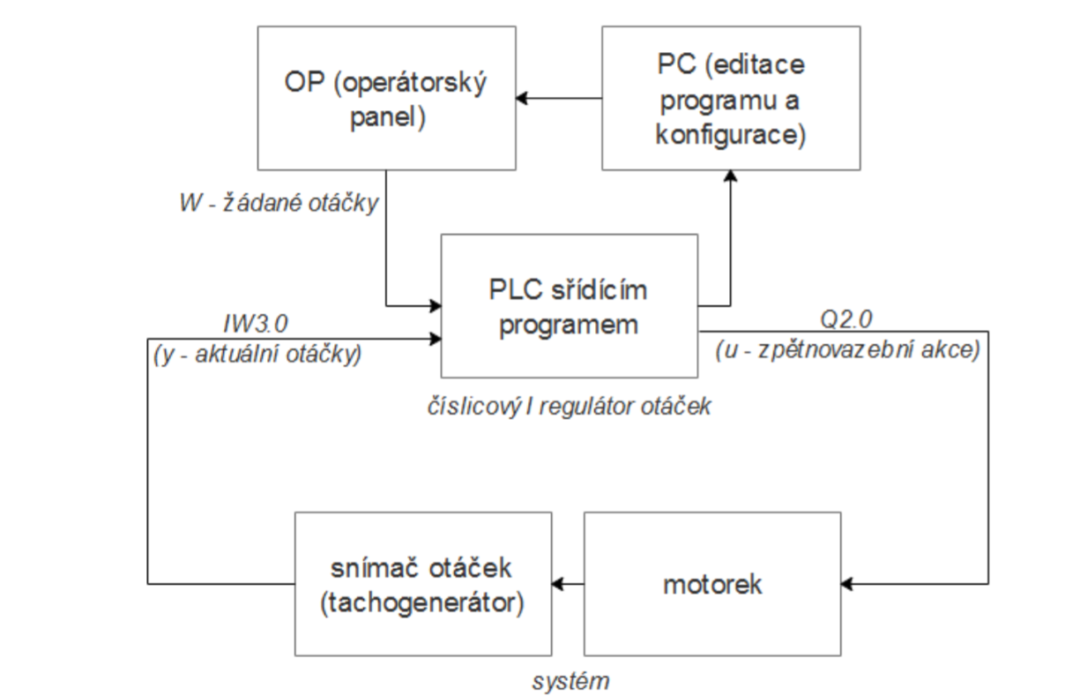

Konfigurace PLC:

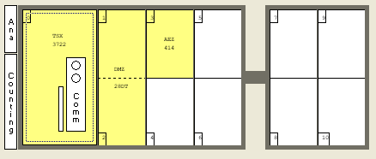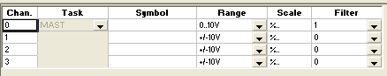

Tabulka:

|  |  |
| --- | --- |
| Registr, paměť, I/O | Funkce |
| %MW100:X0 | Numerická klávesa 0 |
| %MW100:X1 | Numerická klávesa 1 |
| %MW100:X2 | Numerická klávesa 2 |
| %Q2.0 | Výstup z PLC (motorek) |
| %IW3.0 | Vstup do PLC (data ze snímače) |
|  |  |
|  |  |
|  |  |
|  |  |
|  |  |
|  |  |
|  |  |

Výpis programu:

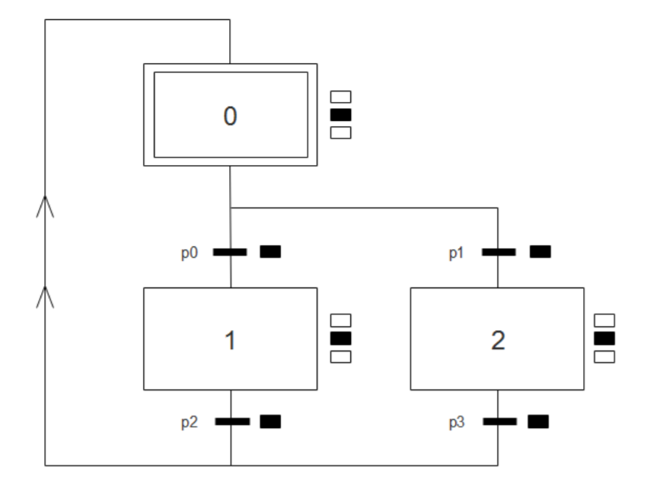

Blok 0:

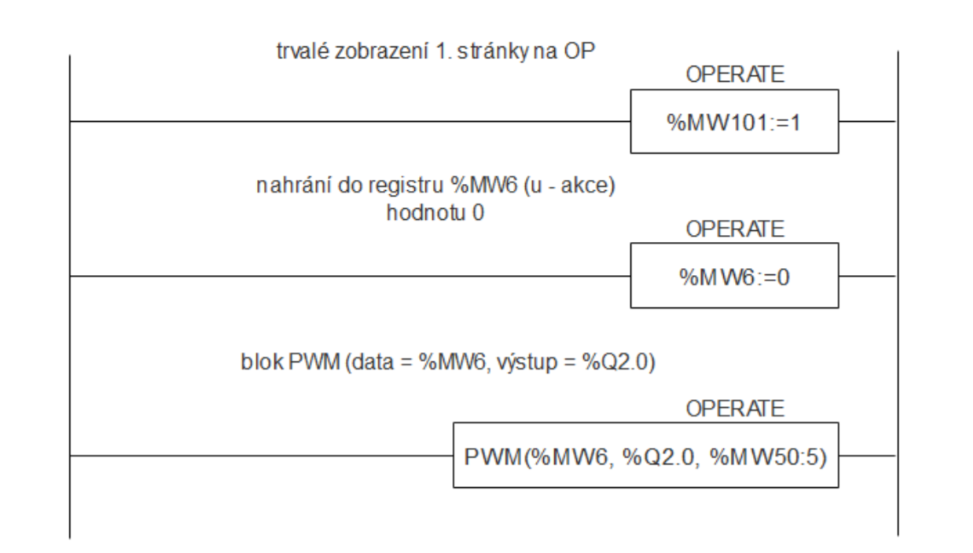

Blok 1:

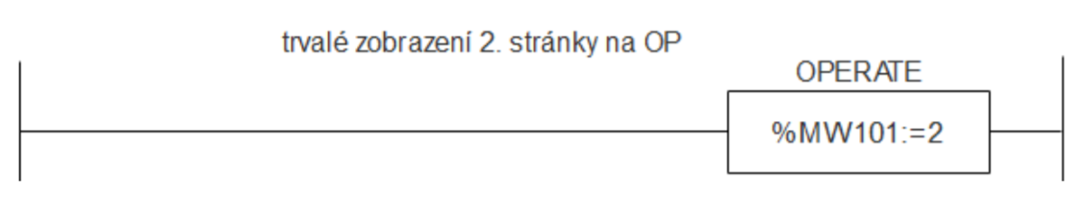

Blok 2:

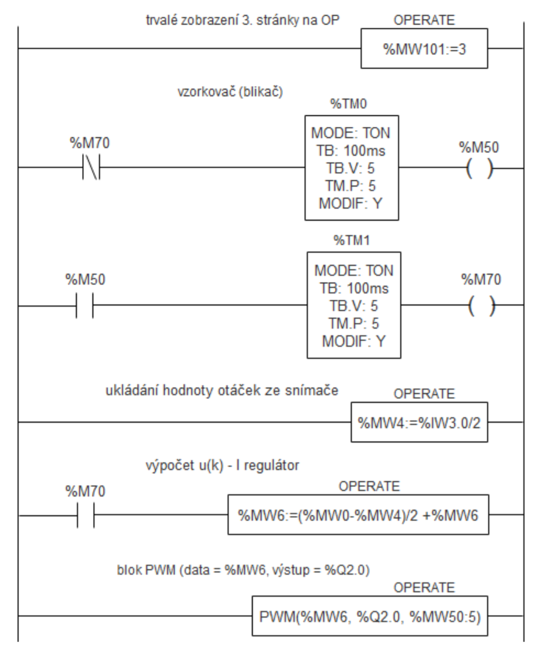

Podmínka p0:

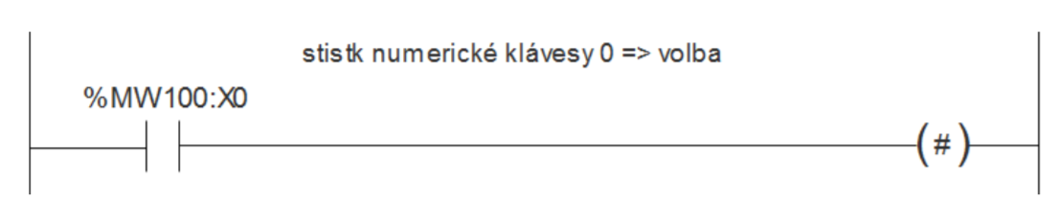

Podmínka p1:

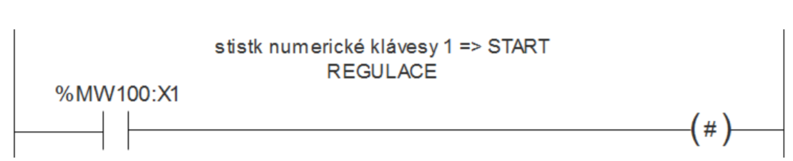

Podmínka p2:

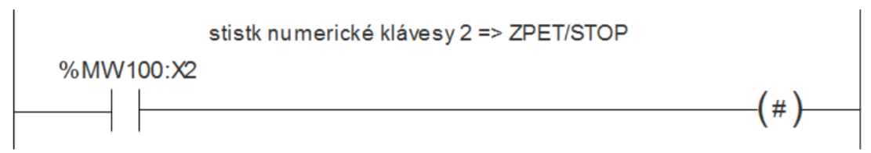

Podmínka p3:



Závěr: